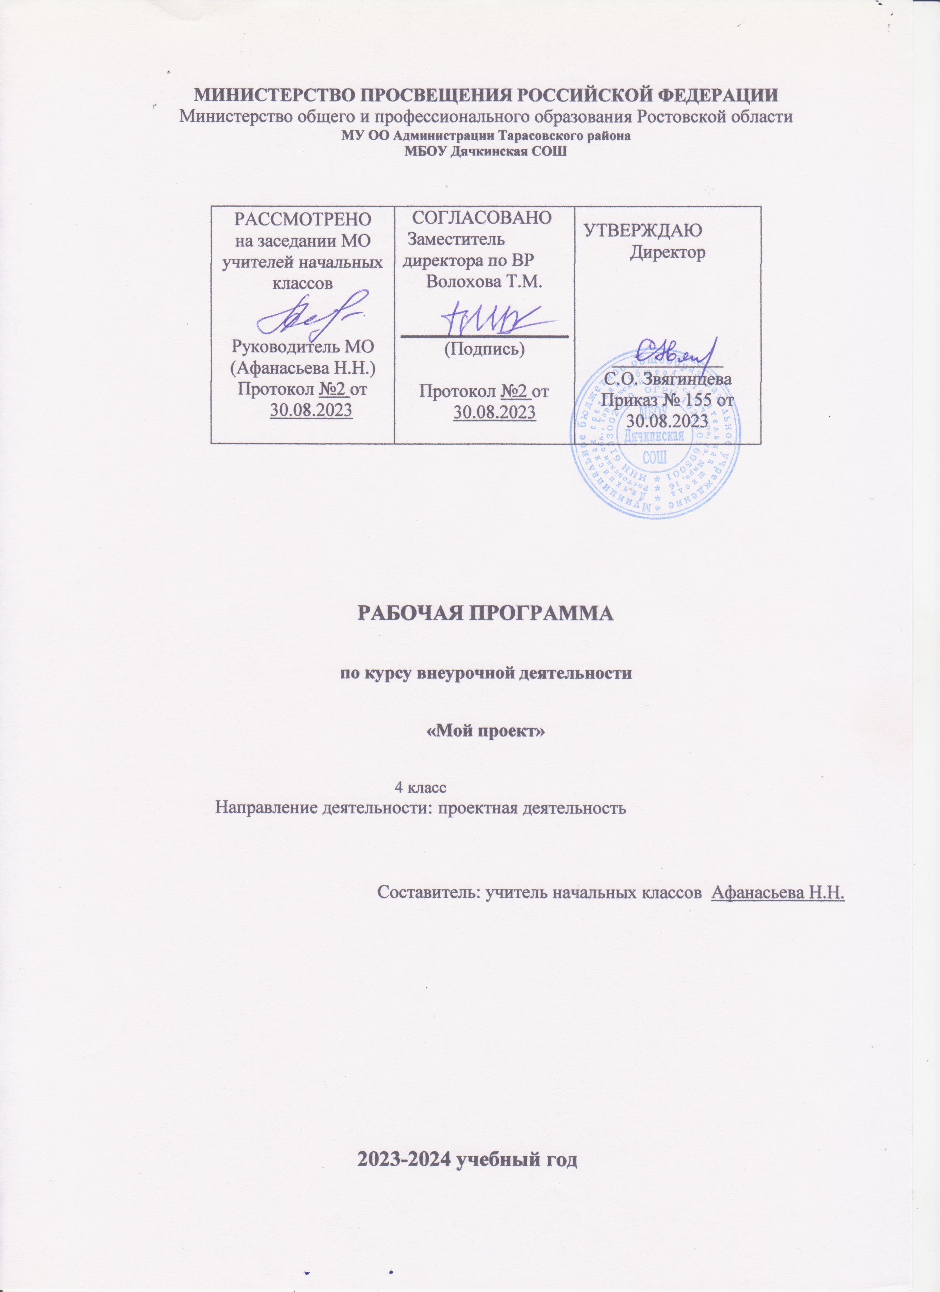

Пояснительная записка

Данная рабочая программа составлена на основе следующих нормативных документов:
- Федерального Закона «Об образовании в Российской Федерации» №273 от 29.12.2012
- Федерального государственного образовательного стандарта начального общего образования (Приказ Министерства образования и науки от 06 октября 2009 г. №373, с изменениями от 22 сентября 2011г. №2357)
- Постановление Главного государственного санитарного врача РФ от 29.12.2010 № 189 «Об утверждении СанПиН 2.4.2.2821-10 «Санитарно-эпидемиологические требования к условиям и организации обучения в общеобразовательных учреждениях»
- Базисного учебного плана МБОУ Дячкинской СОШ на 2020-2021 учебный год
- На основании Федерального перечня учебников, рекомендованных к использованию в образовательном процессе (Приказ Министерства образования и науки РФ от 28.12.2018г №253)
- Рабочая программа составлена на основе авторской программы по внеурочной деятельности Е.Г. Конновой
Направленность программы – научно-познавательная и общеинтеллектуальная.
Основные виды деятельности — игровая и познавательная. Программа рассчитана на 1 час в неделю.

Актуальность настоящей программы состоит в том, что она создает условия для социальной адаптации при начале обучения в школе, творческой самореализации личности ребёнка.

Содержание деятельности учащихся начальных классов во внеурочное время — это, прежде всего, единство познавательной и игровой деятельности. В игре, наполненной интересным познавательным материалом, дети получают возможность развивать свои личностные, познавательные, коммуникативные компетенции, проявляют себя эмоционально.

В связи с переходом на новый образовательный стандарт в настоящее время внеурочная деятельность является неотъемлемой частью учебно-воспитательного процесса и одной из форм организации свободного времени учащихся.
Данная программа способствует раскрытию индивидуальных способностей ребенка, которые не всегда удаётся выявить на уроке, развитию у детей интереса к различным видам деятельности, желанию активно участвовать в одобряемой деятельности. Каждый вид деятельности — творческой, познавательной, игровой — обогащает коммуникативный опыт школьников. Занятия направлены на то, чтобы каждый ученик мог ощутить свою уникальность и востребованность.

Цели курса
• создание условий для достижения обучающимися необходимого для жизни в обществе социального опыта, для многогранного развития и социализации в свободное от учёбы время;
• создание воспитывающей среды, обеспечивающей активизацию социальных, интеллектуальных интересов учащихся в свободное время, формирование и развитие здоровой, творчески растущей личности.

Задачи курса
1. Формировать у обучающихся умения ориентироваться в новой социальной среде.
2. Формировать положительную «Я — концепцию».
3. Формировать коммуникативную культуру, умения общаться и сотрудничать.
4. Развивать навыки рефлексивных действий.
5. Знакомить обучающихся с некоторыми видами декоративно-прикладного творчества.
6. Развивать творческие способности личности ребёнка, фантазии и воображения.

Ожидаемые результаты:
— улучшение психологической и социальной комфортности в классном коллективе;
— развитие творческой и познавательной активности каждого ребёнка;
— укрепление здоровья школьников.

Планируемые личностные результаты
Самоопределение:
— готовность и способность обучающихся к саморазвитию;
— внутренняя позиция школьника на основе положительного отношения к школе;
— принятие образа «хорошего ученика»;
— самостоятельность и личная ответственность за свои поступки, установка на здоровый образ жизни;
— начальные навыки адаптации в динамично изменяющемся мире.
Смыслообразование:
— мотивация любой деятельности (социальная, учебно-познавательная и внешняя);
— самооценка на основе критериев успешности этой деятельности;
— эмпатия как понимание чувств других людей и сопереживание им.

Нравственно-этическая ориентация:
— уважительное отношение к иному мнению;
— навыки сотрудничества в разных ситуациях;
— эстетические потребности, ценности и чувства.

Универсальные учебные действия. Структура занятий
Занятия курса предполагают развитие надпредметных универсальных учебных действий (УУД).

Для формирования личностных УУД предлагаются такие виды заданий, как творческие задания, подведение итогов занятия (самооценка).
Для формирования познавательных УУД предлагаются следующие виды заданий: поиск лишнего, лабиринты, упорядочивание, «цепочки», работа с таблицами, сравнение, хитроумные решения, отгадывание загадок.
Для формирования регулятивных УУД предлагаются такие виды заданий: «преднамеренные ошибки», рисунки на сетке и клетчатой бумаге, упражнения на развитие моторики, на решение проблем творческого характера («изобрази», «разрежь фигуру так, чтобы...»)
Для формирования коммуникативных УУД предлагаются такие виды заданий: «объясни...», «аргументируй своё мнение...», задания и загадки с неоднозначным ответом (учёт разных мнений), игровые задания и работа в парах и группах.

Основные этапы занятия в 4 классе.

1) «Отгадай загадку» (задание № 1 в каждом занятии)
Основная задача этого этапа — подготовить ребёнка к активной деятельности. Загадки рассчитаны на кругозор, сообразительность, быстроту реакции, развивают ассоциативность мышления. Как правило, одна из загадок (обычно четвёртая) предполагает неоднозначный ответ.
2)Задачи, развивающие логику, направленные на развитие умений анализировать, сравнивать, ориентироваться в пространстве (№ 2).
3) «Поиграем с пальчиками» (№ 3)
Упражнения для ладоней и пальцев, развивающие мелкую моторику рук и воображение. В этом пособии приведены примеры, как можно выполнить данные задания, но необходимо помнить, что предпочтительнее, если ребёнок сам придумает и воплотит предлагаемый образ. Единственное ограничение — в упражнении должны быть преимущественно задействованы ладони и пальцы.
4) «Нестандартные задачи» (№ 4, 5)
Самостоятельное создание способов решения проблем поискового и творческого характера. Задачи на применение знаний в новой ситуации, развитие умения видеть закономерности, причинно-следственные связи и ориентироваться в пространстве.
5) «Весёлая зарядка» (№ 6)
Предлагаются упражнения, позволяющие развивать двигательную способность ребёнка, воображение, умение встать на позицию другого, то есть «войти в образ». Следует поощрять во время этих упражнений фантазию — как моторную, так и речевую, разрешать и даже приветствовать громкие звуки (имитирующие крики животных или звуки механизмов).
6) Логопедические упражнения (№ 7, 8)
Упражнения для развития лицевой мускулатуры и произнесение скороговорок и чистоговорок на определённый звук. Учитель должен сначала 2—3 раза прочитать скороговорку, соблюдая ударения и чётко произнося выделяемый звук. После этого 2—3 раза дети произносят её хором и после этого в паре произносят её по очереди. Это упражнение развивает коммуникативные способности (умение слушать партнёра).
7) Упражнения на развитие способности к мобилизации сил, внимания, памяти, коммуникативных способностей (№ 9).
8) «Помоги художнику» (№ 10).
Упражнения на развитие воображения, творческих способностей, самовыражение.

По завершении каждого занятия (дня) ребёнку предлагается самостоятельно оценить свою работу, развивая тем самым личностные

Формы подведения итогов реализации программы
В соответствии с требованиями Федерального государственного образовательного стандарта начального общего образования в школе разработана система, ориентированная на выявление и оценивание образовательных достижений учащихся с целью итоговой оценки подготовки выпускников на ступени начального общего образования.

Особенностями этой системы являются:
— комплексный подход к оценке результатов образования (оценка предметных, метапредметных и личностных результатов общего образования);
— использование таких форм и методов оценки, как практические работы, творческие работы, самооценивание, наблюдение.

Содержание учебной программы
В 3классе в силу возрастных особенностей ребенку трудно долго удерживать внимание на однотипных заданиях, поэтому занятия данного курса построены по принципу «спирали», то есть последовательность заданий разных видов деятельности повторяется с небольшими вариациями на каждом занятии, но сами задания различаются. При этом соблюдается принцип доступности и постепенного увеличения сложности.

Основные виды заданий:
— динамические — развитие мелкой моторики рук, физические упражнения (зарядка) с элементами актерского мастерства и развитие речевого аппарата;
— познавательно-логические;
— коммуникативные.

Динамические паузы позволяют создать положительный эмоциональный фон, повысить скорость психомоторных процессов, развивают двигательные способности ребенка.
Развитие мелкой моторики пальцев рук непосредственно связано с успешным освоением навыков письма у каждого ребенка.

Кроме того, современные научные данные подтверждают, что области коры головного мозга, отвечающие за движения пальцев и движения органов речи, расположены в непосредственной близости друг от друга. Поэтому нервные импульсы, возникающие при движениях пальцев, стимулируют активность речевых органов.
В курсе систематически предлагаются задания как на развитие непосредственно речевых органов — язык, губы, и т.п., так и на развитие мелкой моторики рук. Это упражнения «Разминка для лица», «Ловкие ладошки», задания, предлагающие раскрасить, заштриховать, пройти лабиринт и другие.
Познавательно-логические задания формируют универсальные учебные действия, развивают внимание, память, воображение, дают опыт поиска новых решений в необычных ситуациях.

Игровые задания позволяют развивать коммуникативные способности.
Формы занятий могут быть разнообразными — групповая, индивидуальная (при занятиях с родителями в домашних условиях), интегрированная.

Виды занятий: словесные (устное изложение учителем, анализ условия задачи), наглядные (наблюдение, работа по образцу), практические (конструирование), игровые.

Календарно-тематическое планирование 4 класс

№ занятия | Кол-во часов | Содержание занятия и развиваемые способности | Дата
1 | 1 | Выявление уровня развития восприятия, воображения, внимания, памяти и мышления. Вводный урок. | 6.09
2 | 1 | Знакомство с правилами составления ребусов. Развитие умения выдвигать гипотезы. | 13.09
3 | 1 | Знакомство с метограммами. Развитие читательской грамотности. | 20.09
4 | 1 | Знакомство с шарадами. Развитие аналитических способностей. Тренировка умения рассматривать ситуацию с разных точек зрения. | 27.09
5 | 1 | Совершенствование мыслительных операций. Схемы и комбинаторика. Совершенствование воображения. | 4.10
6 - 7 | 2 | Проектная работа. Изготовление поделок из природных материалов и организация выставки. | 11.10  18.10
8 | 1 | Развитие мышления. Развитие умения устанавливать причинно – следственные связи. | 25.10
9 | 1 | Развитие логических способностей. Развитие умения видеть проблему и задавать вопросы. | 8.11
10 | 1 | Развитие концентрации внимания. Развитие коммуникативных навыков в парной игре «Зачеркни клетки». | 15.11
11 | 1 | Развитие творческих способностей. Развитие умения устанавливать причинно – следственные связи. | 22.11
12 | 1 | Развитие концентрации внимания. Развитие умения определять понятия. | 29.11
13 - 14 | 2 | Изготовление елочек из бумаги. Проект: Выставка новогодних елочек. | 6.12  13.12
15 | 1 | Развитие творческих литературных способностей. Совершенствование воображения. | 20.12
16 | 1 | Совершенствование мыслительных операций. Развитие умения устанавливать причинно – следственные связи. | 27.12
17 | 1 | Развитие мышления. Развитие коммуникативных навыков в парной игре «Зачеркни треугольник». | 10.01
18 | 1 | Тренировка зрительной памяти. Тренировка умения рассматривать ситуацию с разных точек зрения. | 17.01
19 | 1 | Развитие мышления. Развитие умения устанавливать причинно – следственные связи. | 24.01
20 | 1 | Умение определять понятия. Тренировка умения видеть проблему и рассматривать ситуацию с разных точек зрения. | 31.01
21 - 22 | 1 | Проект: Фамильное древо. Ваш флаг и герб. | 7.02  14.02
23 | 1 | Знакомство с комбинаторными задачами. Тренировка умения высказывать гипотезы. | 21.02
24 | 1 | Развитие видеть проблему и задавать вопросы. | 28.02
25 | 1 | Развитие коммуникативных способностей в командной игре. Танграм. Работа по конструированию. | 6.03
26 | 1 | Развитие читательской грамотности и умения работать с информацией. Развитие мышления. | 13.03
27 | 1 | Развитие аналитических способностей. Тренировка умения устанавливать причинно – следственные связи. | 20.03
28 | 1 | Знакомство с омографами. Развитие умения определять понятия. Тренировка геометрического мышления. | 3.04
29 | 1 | Развитие коммуникативных способностей в командной игре «Артист». | 10.04
30 | 1 | Развитие аналитических и конструктивных способностей. Совершенствование воображения. | 17.04
31 | 1 | Тренировка геометрического мышления. Тренировка умения видеть проблему и рассматривать ситуацию с разных точек зрения. | 24.04
32 | 1 | Тренировка умения анализировать. Развитие видеть проблему и задавать вопросы. | 8.05
33 | 1 | Тренировка внимания, развитие воображения, умения обобщать. | 15.08
34 | 1 | Выявление уровня развития восприятия, воображения, внимания, памяти и мышления на конец года. | 22.05

Методическое обеспечение
— программа курса;
— поурочные разработки для учителя;
— рабочие тетради для ученика.
Материально-техническое обеспечение:
— материалы для оформления и детского творчества;
— наличие канцелярских принадлежностей — цветные карандаши, ручки, белая и цветная бумага, клей, ножницы и т.д.

Описание учебно-методического и материально-технического обеспечения образовательного процесса
Кабинет оснащен компьютером
Система оценки достижения результатов внеурочной деятельности
Для учёта образовательных результатов внеурочной деятельности школа использует психолого-педагогический инструментарий, а также такую форму учёта как «портфолио» (дневник личных достижений)
В зависимости от напрвления формы учёта (аттестации) могут быть следующие:
-собеседование
-тестирование
-творческие и самостоятельные исследовательские работы, практические работы,
-зачёты, выставки,
-отчётные концерты
-спортивные соревнования
-турниры
-спектакли
-конкурсы
-олимпиады
-конференции
-защита творческих работ и проектов
-доклад
-тематические чтения
Аттестация проводится 1 раз в полугодие
По итогам аттестации в журнал внеурочной деятельности ставится запись «зачёт».
Методическое обеспечение
- примерная рабочая программа курса;
- поурочные разработки для учителя;
- рабочие тетради для ученика.
Материально-техническое обеспечение
- материалы для оформления и детского творчества;
- наличие канцелярских принадлежностей – цветные карандаши, ручки, белая и цветная бумага, клей, ножницы и т.д.
Список литературы
- Гурьев А. Большая книга игр и головоломок для умного ребёнка. – М.: Ридерз Дайджест, 2006.
- Надеждина В. Танграм. 1000 + 1 фигура. – Минск: Харвест, 2007.
- Перельман Я. И. Веселые задачки и головоломки. – М.: АСТ, 2010.
- Федин С. В стране головоломок. Магические квадраты, игры со словами, числовые ребусы, кроссворды, лабиринты. – М.: Ридерз Дайджест, 2008.

